МІНІСТЕРСТВО ОСВІТИ І НАУКИ УКРАЇНИ
НАЦІОНАЛЬНИЙ УНІВЕРСИТЕТ «ЛЬВІВСЬКА ПОЛІТЕХНІКА»

ВСП - ТЕХНІЧНИЙ КОЛЕДЖ НАЦІОНАЛЬНОГО УНІВЕРСИТЕТУ
“ЛЬВІВСЬКА ПОЛІТЕХНІКА»

Методичні вказівки
до лабораторних робіт
з дисципліни «Інженерна та комп’ютерна графіка»

для студентів напряму підготовки 050702 “Електромеханіка” спеціальності 5.05070202 “Монтаж і обслуговування електричних машин і апаратів”

Лабораторна робота № 1
Робота з растровими графічними файлами в редакторі растрової графіки. Обробка растрових зображень

Львів – 2015

Методичні вказівки до виконання лабораторних робіт з дисципліни “Інженерна та комп’ютерна графіка для студентів напряму підготовки 050702 “Електромеханіка” спеціальності 5.05070202 “Монтаж і обслуговування електричних машин і апаратів”/ Укладач Назаркевич М.А. - Львів: 2015. - 11 с.

Укладач Назаркевич М.А., д. т. н., доц.

Рецензент:
Кинаш Ю.Є. – кандидат технічних наук, доцент кафедри Інформаційних технологій видавничої справи Національного університету “Львівська політехніка”

Відповідальний за випуск: Клюйник І.І.

Уміння досконало володіти ґрунтовними знаннями з побудови графічних зображень є показником рівня досвідченості майбутнього фахівця, здатного застосовувати сучасні комп’ютерні засоби як інструмент синтезу зображень і обробки візуальної інформації. Методичні вказівки дають навички при роботі з графічними пакетами Adobe Photoshop, Corel Draw, AutoCAD.

Розглянуто на засіданні циклової комісії “Інформаційні технології” Протокол від 29 серпня 2015 року №1

Лабораторна робота № 1

Робота з растровими графічними файлами в редакторі растрової графіки. Обробка растрових зображень
Мета роботи – набути навичок роботи з растровими зображеннями

1. Короткі теоретичні відомості
Всі зображення, з якими працюють програми машинної графіки, діляться на два класи: растрові та векторні.
В термінології машинної графіки (галузь практичної інформатики, яка займається автоматизацією побудови зображень і їх обробкою за допомогою комп’ютера) растровим чи точковим зображенням прийнято називати массив пікселів – одинакових по розміру, формі плоских геометричних фігур (частіше за все – квадратів і кругів), розміщених в вузлах регулярної (тобто такої, що складається з комірок одинакової форми і розміру) сітки. Для кожного пікселя задається колір. Представлення растрового чи точкового зображення в пам’яті комп’ютера – це масив відомостей про колір всіх пікселів, які впорядковані тим чи іншим чином (наприклад по стрічкам, як в телевізійному зображенні). Найбільш близьким аналогом такого явища віртуального світу як точкове зображення в реальному світі є мозаїка.
Процес виведення точкового зображення на екран чи папір достатньо простий. На екрані пікселю відповідає група з трьох частин люмінофора, які світяться різними кольорами. Принтер зображає пікселі крапельками чорнил або пятнами тонера.
Займаючись обробкою зображень, ми завжди стикаємось із тим, що плоди нашої праці потрібно зберігати. І тут є широкий вибір форматів графічних файлів. Їх можна класифікувати за декількома критеріями. Ми розглянемо дві найбільш вживані: перша – за , власне, змістом файлу, а друга за форматами прикладних програм. Згідно першої класифікації графічні файли поділяються на растрові, векторні, метафайлові та спеціалізовані. У перших зберігають, згідно назві, растрову графіку, застосовуючи різні алгоритми кодування та стиснення інформації. Векторні файли містять векторну графіку. Метафайлові об’єднують в собі риси растрових та векторних файлів.
Засобами сучасних комп’ютерів можна підготувати високоякісне видання будь-якої галузі з найскладнішою графікою, включаючи високохудожні ілюстрації, спеціальні креслення та моделі, географічні карти. Відповідно до смаків та уподобань цільової аудиторії, підготовлений матеріал може бути надрукований на папері, використаний як супровідна екранна презентація для доповіді, виведений на оптичний диск чи опублікований у Всесвітній інформаційній мережі Інтернет.
У поліграфії розрізняють два основні види зображеньнапівтонові та штрихові, які є аналогами растрової та векторної графіки.
До напівтонових зображень належить фотографія, рисунок олівцем, акварель. Напівтонові зображення мають плавні переходи колірних тонів за насиченістю та яскравістю, можуть бути кольоровими або чорно-білими з градацією сірого кольору.
Штрихові зображення – рисунок пером, креслення, ескіз, графік, гравюра – не мають плавних переходів, можуть бути чорно-білими без градацій сірого кольору, або виконуватись кольоровими лініями.
Зрозуміло, що напівтонові зображення передаються переважно растровою графікою, а штрихові – векторною.
Растрова графіка – зображення будується як масив точок різного кольору, чим більша кількість точок на одиницю площі – тим якіснішим є зображення, і тим більшим є розмір файлу (Рис. 2.1). Масштабування таких зображень приводить до втрат якості, тому що при «розтягуванні» растрових точок між ними утворюються проміжки, які заповнюються автоматично за певними алгоритмами апроксимації, які, проте, не можуть відтворити реальні елементи зображення. Растрова графіка рідко коли створюється вручну засобами програм для малювання: найчастіше це скановані малюнки художників або фотографії.

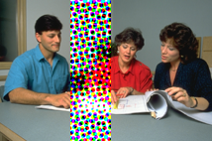

Рис.2.1. Схематичне зображення растрового графічного елемента в масштабі.

Пакети для роботи з растровою графікою орієнтовані не стільки на створення, як на редагування растрових зображень. Серед конкуруючих пакетів для роботи з растровою графікою:
Adobe PhotoShop (Головний продукт фірми Adobe, крім того, – основний графічний растровий редактор, яким користуються дизайнери всього світу);
CorelPhotoPaint (Колись другорядна програма редагування зображень, що доповнювала графічний комплекс CorelDraw, перетворилась в конкурента для Adobe PhotoShop. Майже ідентичний за можливостями, цей редактор позитивно вирізняється інтерфейсом, який є харатерним для програм від Corel. Ця програма підтримує плагіни, а також має додаткові можливості: вбудовані плагіни, своєрідні спецефекти малювання, широкі можливості налаштувань пензлів);
Інші: Fractal (Metacreation) Design Painter; Picture Publisher; QFX; Macromedia xRes; Wright Image.
Перед розробником реклами завжди постає питання: «чому віддати перевагу – зображенню, тексту, чи їх синтезу?» Кожен з цих прийомів передачі інформації має свої переваги і недоліки. Рекламне видання без ілюстрацій, що представляє собою «голий» текст, виглядає бідно і непривабливо. Саме растрові фотографічні зображення найчастіше використовуються для оформлення реклами. Ілюстрація не повинна бути кольоровою – практика реклами показує безліч прикладів чудових рекламних оголошень, виконаних у чорно-білому варіанті. З іншого боку, колір рекламного зображення надає додатковий інструмент впливу на людину. Будь-який колір несе в собі певний настрій та певним чином сприймається на психологічному рівні

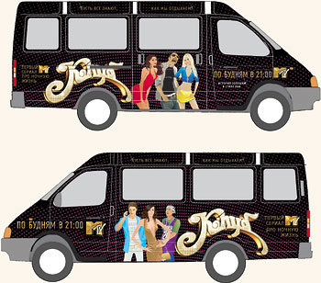
Рис.2.2. Растрові динамічні зображення

При використанні зображень важливим для потенційного покупця товару є закладена в ньому думка, ідея, художній образ. Якщо текст сприймається в основному на рівні логічного, раціонального мислення, то художній образ – переважно на неусвідомленому рівні емоційного сприйняття зовнішньої інформації. При цьому дослідження свідчать, що людина насамперед звертає увагу на динамічні зображення – що рухаються або зображають динаміку руху, особливо якщо в цьому русі задіяні люди. 80% всієї інформації ми одержуємо за допомогою зору, тому яскраве контрастне зображення однозначно привертає увагу. На сприйняття ілюстраційного матеріалу людина затрачає менше часу, ніж на сприйняття тексту, що в деяких випадках має велике значення. До того ж, за деякими даними, при наявності ілюстрацій на 50% збільшується кількість людей, що взагалі прочитали повідомлення.

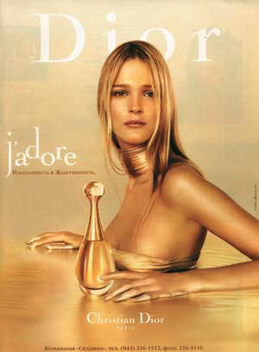

Рис.2.3. Накладання тексту поверх ілюстрацій
Розповсюдженою помилкою є накладання тексту поверх ілюстрації. У цьому випадку ілюстрація-підкладка не виконує своєї ролі, і текст стає важкочитабельним. Допускається наявність фонового зображення, але воно повинне бути розмитим та неконтрастним. Такий прийом використовують для створення певного настрою, але в будь-якому разі краще, якщо текст не повністю покриває таку ілюстрацію, а лише частково заходить за неї.
В якості ілюстрацій можуть використовуватись малюнки та фотографії. Можна багато сперечатися про переваги тих чи інших – у малюнку можливо використати гіперболізацію образів, а постановочна чи репортажна якісна фотографія вирізняється реальністю персонажів. Використання того чи іншого виду ілюстрацій визначається завданням майбутньої реклами, задумом та доцільністю.

2. Практичне завдання
Малюнок з фотографії
- Відкрийте в програмі Photoshop будь-яку фотографію. Зробіть її чорно-білою (Image>Adjustments>Desaturate).
- Зробіть дублікат шару (Layer>Duplicate Layer), в якому інвертуйте кольори (Image>Adjustments>Invert) – отримаємо негатив фотографії.
- Змініть режим змішування шару-дубліката на Color Dodge.
- Застосуйте до шару-дубліката фільтр Filter-Blur-Gaussian Blur (положення ~37).
- Текст з підсвіткою
- Створіть новий файл з чорним фоном. На ньому введіть будь-який текст, використовуючи відповідний шрифт (щоб він гарно був з під світкою).
- В стилях шару тексту задаємо зовнішню підсвітку: Outer Glow. Виберіть колір підсвітки – 02fd08.
- Додайте рельєфу за допомогою стилів шару: Bevel and Emboss.
- Додайте ефект градієнту аналогічним способом за допомогою стилів шару.
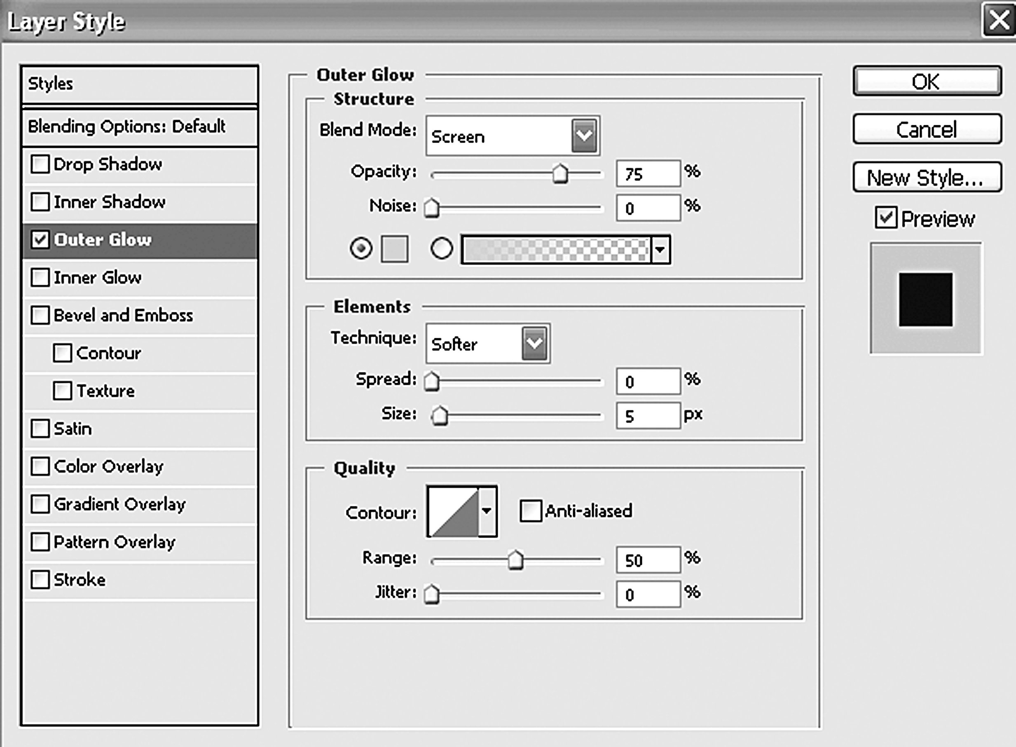
Рис.2.4. Стилі шару.
- Додайте контур – Stroke кольору 02fd08.
- Створення сувою старого пергаменту
- Створіть новий документ розміром 1000x1000 px.
- На новому шарі використовуючи Rectangular Marquee Tool () з фіксованим розміром 800x800 px. створіть квадратне виділення.

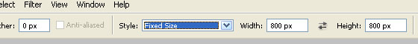
14. Використовуючи Paint Bucket Tool (), залийте виділення кольором F6EDE0.
Рис.2.5.Властивості Rectangular Marquee Tool квадрата виділення
15. Додайте на шар ефект шуму: Filter->Noise->Add Noise. Amount повинен бути рівним 3%.
16. Перейдіть Layer->Layer Style->Blending Options. І додайте шару зовнішню під світку Outer Glow з параметрами, як на рисунку нижче.

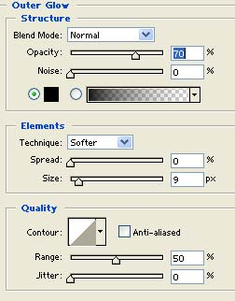
3. Запитання для самоконтролю
Рис.2.6.Властивості Outer Glow .Зовнішня підсвітка
- Що таке растрове зображення?
- Які формати файлів застосовують для збереження растрового зображення? Які з них застосовують у комп’ютерній графіці?
- Які Вам відомі пакети для редагування растрових зображень? В яких Ви працюєте?
- Що таке штрихові зображення?
- Які формати файлів зберігають інформацію по штрихових зображеннях?
4. Список літератури
- Яцюк О., Романичева Е. Компьютерные технологии в дизайне. «БХВ-Петербург», 2004.
- Інтернет-ресурс http://www.victoria.lviv.ua
- Інтернет-ресурс: Demiart.ru forum (http://demiart.ru).

